Projeto Integrador Transdisciplinar em

Engenharia de Software I

**Criação de um Sistema para uma Loja Virtual de *Cupcakes*.**

Autor: André Peixoto de Amorim

Conceição das Alagoas-MG 01/06/2022

**Sumário**

1 Levantamento de requisito 3

1.1 Cartões de história do usuário 3

2 Mapa de afinidade 4

3 *Backlog* de Produto Priorizado 5

4 Mapa de História do Usuário 6

5 Artefatos UML 8

5.1 Diagramação Caso de Uso Geral - UML 8

5.2 Caso de Uso Narrado 9

5.3 Diagrama de Classe 10

5.4 Diagrama de sequência 11

6 Mockup/wireframe das telas do APP dos Cupcakes 12

6.1 Interface - Usuário Cliente 12

6.2 Interface - Usuário Administrador 13

7 Mapa Conceitual Loja de *Cupcakes*: 14

8 Mapa Navegacional (Mapa do APP) 15

8.1 Mapa do APP - Interface Usuário Cliente 15

8.2 Mapa do APP - Interface Usuário Administrado 16

# Levantamento de requisito

## Cartões de história do usuário

**ID:01 NOME: Login**

**Como** administrador **quero** efetuar login **Para** garantir segurança no acesso as informações.

Prioridade “A”

Complexidade “2” ponto

**ID:02 NOME: Vitrine virtual**

**Como** administrador **quero** uma vitrine virtual **Para** incluir imagens e descrição sobre *Cupcakes*.

Prioridade “A”

Complexidade “3” ponto

**ID:03 NOME: Pedidos eletrônicos**

**Como** administrador **quero** realizar vendas online **Para** impulsionar as vendas e alcançar maiores públicos.

Prioridade “B”

Complexidade “5” ponto

**ID:04 NOME: Pagamentos**

**Como** administrador **quero** disponibilizar várias formas de pagamentos **Para** oferecer comodidade, segurança e flexibilidade.

Prioridade “A”

Complexidade “5” ponto

**ID:05 NOME: Entrega**

**Como** administrador **quero** disponibilizar opções de delivery incluindo o calculo de do frete **Para** oferecer comodidade aos mais variados público.

Prioridade “A”

Complexidade “5” ponto

**ID:06 NOME:** Cadastro

**Como** Cliente **quero** criar um cadastro **Para** facilitar as compras e ter meus dados previamente cadastrados.

Prioridade “A”

Complexidade “5” ponto

**ID:08 NOME: opções de pagamento**

**Como** Cliente **quero** diversas formas de pagamentos **Para** facilitar as compras.

Prioridade “A”

Complexidade “5” ponto

**ID:09 NOME: Informação sobre o produto**

**Como** Cliente **quero** acesso as informações dos produtos incluindo imagens **Para** os conhecer previamente.

Prioridade “B”

Complexidade “3” ponto

**ID:07 NOME: Compra online**

**Como** Cliente **quero** realizar compra online **Para** ter mais comodidade.

Prioridade “B”

Complexidade “3” ponto

# Mapa de afinidade

|  |
| --- |
| **Mapa de Afinidade: Sistema para uma Loja Virtual de *Cupcakes*.** |
|  |

# *Backlog* de Produto Priorizado

|  |  |  |  |
| --- | --- | --- | --- |
| ID | **Story Card** | **Critério de aceitação** | **Prioridade** |
| 1 | **Como** administrador **quero** efetuar login **Para** garantir segurança no acesso as informações. | -Serão possíveis três tentativas para login, excedendo o usuário receberá mensagem via e-mail para recuperação de senha | A |
| 2 | **Como** administrador **quero** uma vitrine virtual **Para** incluir imagens e descrição sobre *Cupcakes*.. | -Campo para inserir descrição do produto e imagens. | A |
| 3 | **Como** administrador **quero** realizar vendas online **Para** impulsionar as vendas e alcançar maiores públicos. | -Sistema com integração a instituição financeira. | B |
| 4 | **Como** administrador **quero** disponibilizar várias formas de pagamentos **Para** oferecer comodidade, segurança e flexibilidade. | - Aceitação das mais diversas bandeiras de cartão de crédito. | A |
| 5 | **Como** administrador **quero** disponibilizar opções de delivery incluindo o cálculo de do frete **Para** oferecer comodidade aos mais variados público. | - Formas de entrega: envio com cálculo do frete ou retirar no local | A |
| 6 | **Como** Cliente **quero** Criar um cadastro **Para** facilitar as compras e ter meus dados previamente cadastrados. | - Campos com dados pessoal;  - Serão possíveis três tentativas para login, excedendo o cliente receberá mensagem via e-mail para recuperação de senha. | A |
| 7 | **Como** Cliente **quero** realizar compra online **Para** ter mais comodidade. | - produtos no carrinho de compra disponível enquanto tiver em estoque. | B |
| 8 | **Como** Cliente **quero** diversas formas de pagamentos **Para** facilitar as compras. | - Aceitação das mais diversas bandeiras de cartão de crédito. | A |
| 9 | **Como** Cliente **quero** acesso as informações dos produtos incluindo imagens **Para** os conhecer previamente. | - Vitrine virtual com descrição do produtos e imagens em alta definição | B |

# Mapa de História do Usuário

**ID:05 NOME: Entrega**

**Como** administrador **quero** disponibilizar opções de delivery incluindo o calculo de do frete **Para** oferecer comodidade aos mais variados público

Prioridade “A”

Complexidade “5” ponto

**Administrador**

Realizar Login primeira vez

Recuperar Senha

Mudar senha

Criar categoria de produtos

Descrever produto

Incluir imagem do produto

Cadastrar novo produto

Integrar sistema a instituição financeira

Receber pagamento

Selecionar formas de pagamento

Cancelar compra

Confirmar pagamento

Definir formas de entrega

Calcular frete

**ID:01 NOME: Login**

**Como** administrador **quero** efetuar login **Para** garantir segurança no acesso as informações.

Prioridade “A”

Complexidade “2” ponto

**ID:02 NOME: Vitrine virtual**

**Como** administrador **quero** uma vitrine virtual **Para** incluir imagens e descrição sobre *Cupcakes*.

Prioridade “A”

Complexidade “3” ponto

**ID:03 NOME: Pedidos eletrônicos**

**Como** administrador **quero** realizar vendas online **Para** impulsionar as vendas e alcançar maiores públicos

Prioridade “B”

Complexidade “5” ponto

**ID:04 NOME: Pagamentos**

**Como** administrador **quero** disponibilizar várias formas de pagamentos **Para** oferecer comodidade, segurança e flexibilidade

Prioridade “A”

Complexidade “5” ponto

Sprint 1

Sprint 2

Sprint 3

Sprint 4

**ID:06 NOME:** Cadastro

**Como** Cliente **quero** Criar um cadastro **Para** facilitar as compras e ter meus dados previamente cadastrados

Prioridade “A”

Complexidade “5” ponto

**ID:08 NOME: opções de pagamento**

**Como** Cliente **quero** diversas formas de pagamentos **Para** facilitar as compras

Prioridade “A”

Complexidade “5” ponto

**ID:09 NOME: Informação sobre o produto**

**Como** Cliente **quero** acesso as informações dos produtos incluindo imagens **Para** os conhecer previamente

Prioridade “B”

Complexidade “3” ponto

**ID:07 NOME: Compra online**

**Como** Cliente **quero** realizar compra online **Para** ter mais comodidade

Prioridade “B”

Complexidade “3” ponto

**Cliente**

Realizar Login primeira vez

Criar conta

Recuperar Senha

Mudar senha

Adicionar item no carrinho

Excluir item do carrinho

Definir quantidade de item

Selecionar formas de pagamento

Pagar em dinheiro

Pagar via pix

Pagar com cartão de débito

Pagar com cartão de crédito

Definir número de parcelas

Cancelar compras

Consultar detalhes do produto

Compartilhar catálogo

Abrir galeria de imagem do produto

Sprint 5

Sprint 6

Sprint 7

Sprint 8

# Artefatos UML

## Diagramação Caso de Uso Geral - UML

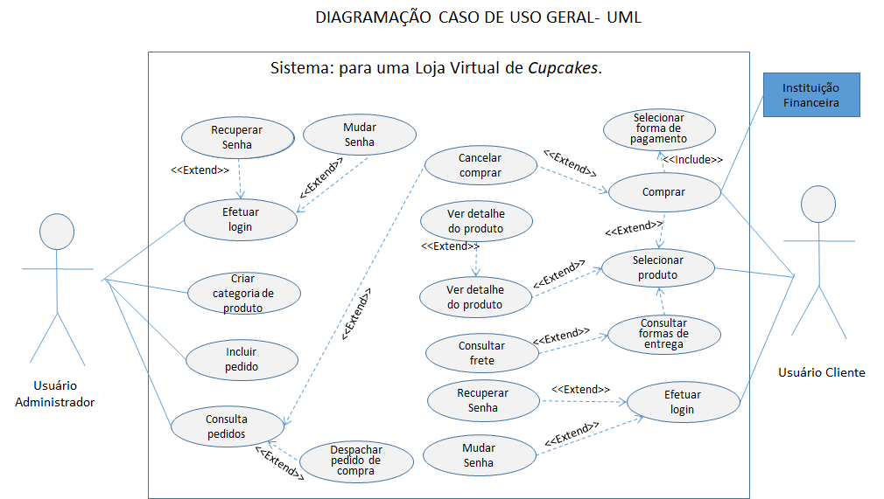

## Caso de Uso Narrado

|  |  |  |  |
| --- | --- | --- | --- |
| Sistema: Loja Virtual de Cupcakes | Versão: 01 | | Data 02/06/2022 |
| Autor: André Peixoto de Amorim | | Requisito do sistema: língua java | |
| Caso de Uso geral | | | |
| Breve descrição: o caso de uso deve representar as funcionalidade da aplicação | | | |
| Atores primários: Usuário Cliente Administrador | | | |
| Ator secundário: Instituição Financeira | | | |
| Pré-condição: possuir cadastro | | | |
| Fluxo Principal para o usuário cliente:   1. Usuário: Abre o sistema 2. Usuário: realiza o login inserindo nome e senha 3. Usuário: Seleciona um produto 4. Usuário: Verifica detalhe do produto 5. Usuário: Seleciona a forma de entrega 6. Usuário: Seleciona a forma de pagamento 7. Usuário: Realiza o pagamento   Fluxo Principal para o usuário Administrador:   1. Usuário: Abre o sistema 2. Usuário: realiza o login inserindo nome e senha 3. Usuário: Consulta os pedidos 4. Usuário despacha os pedidos 5. Usuário inclui item na vitrine virtual | | | |
| Fluxo alternativo para o usuário cliente:   * 1. Se não possuir cadastro, deverá realiza-lo   Fluxo alternativo para o usuário Administrador:  5.1 O Usuário poderá excluir itens da vitrine que deixaram de ser produzidos | | | |
| Fluxo de exceção para o usuário cliente:   * 1. Após três tentativas de login sem sucesso, o usuário deverá solicitar recuperação de senha.   7.1 Após confirmação da compra e o cliente querer cancelar, é necessário contatar a loja.  Fluxo de exceção para o usuário administrador:  2.1 Após três tentativas de login sem sucesso, o usuário deverá solicitar recuperação de senha  11.1 Em caso de divergência no pedido, a administrador poderá cancelar o pedido | | | |
| Prioridade: imediata | | | |
| Frequência de uso: habitual | | | |
| Canal com o autor secundário: por telefone e e-mail | | | |

## Diagrama de Classe

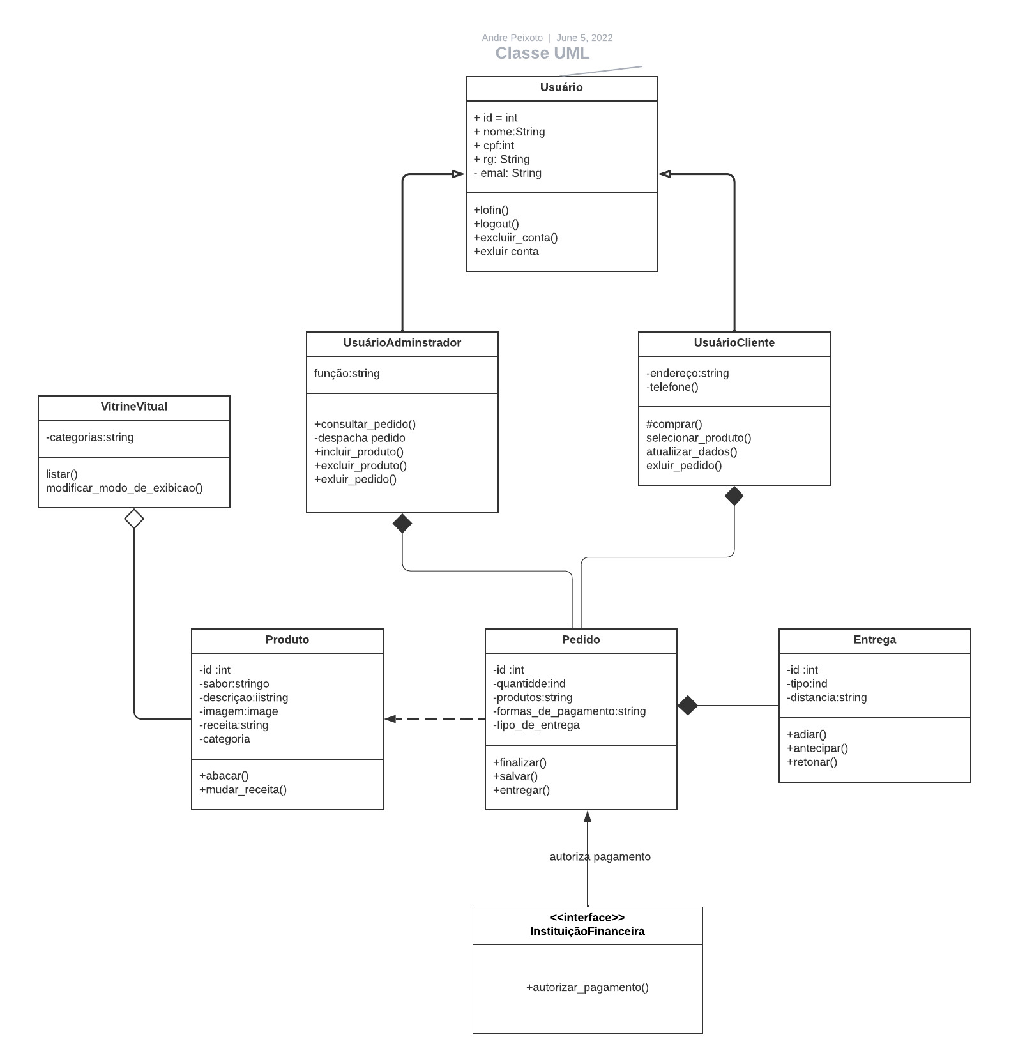

## Diagrama de sequência

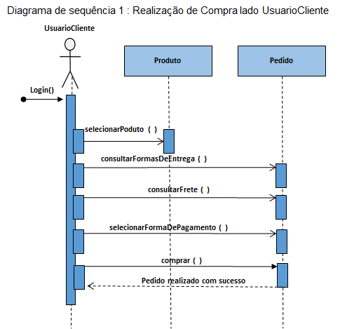

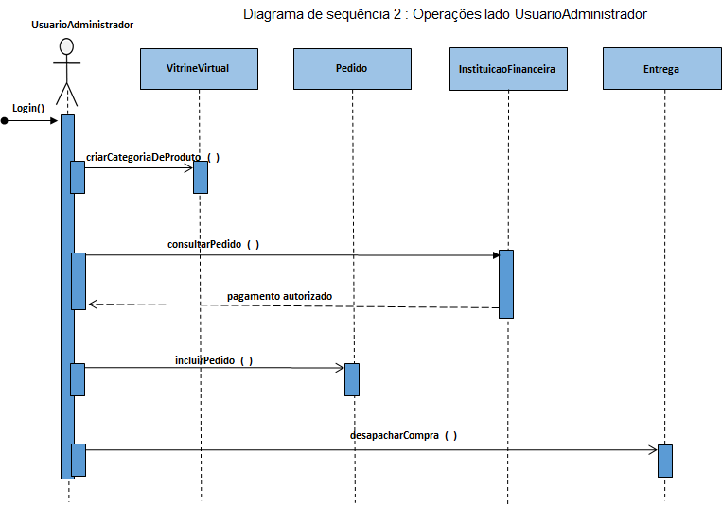

# Mockup/wireframe das telas do APP dos Cupcakes

## Interface - Usuário Cliente

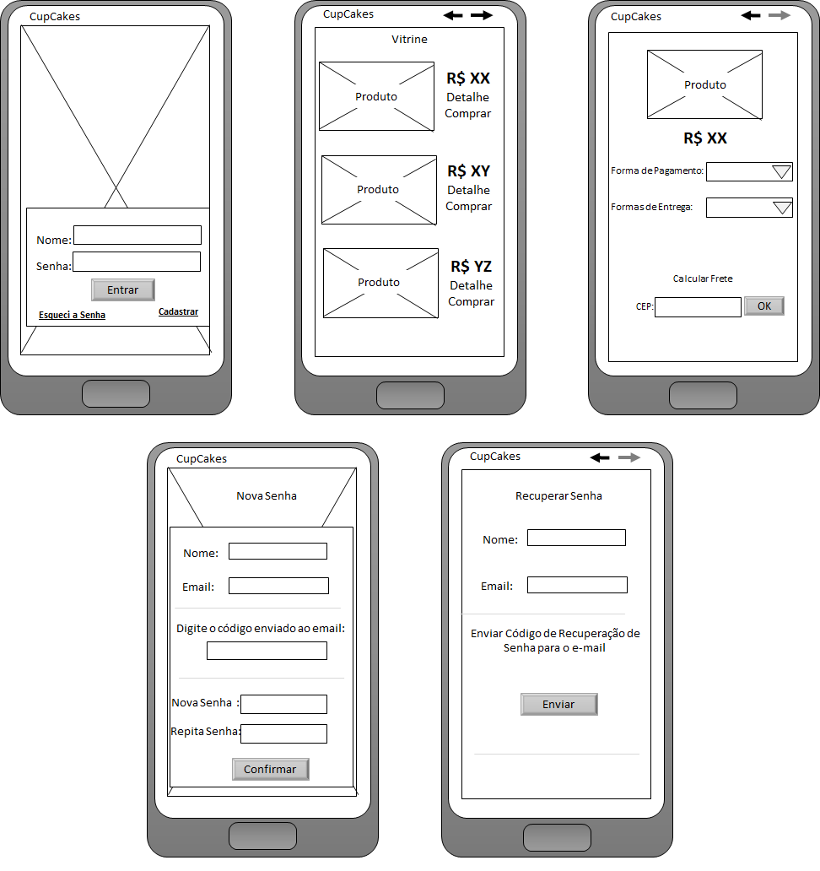

## Interface - Usuário Administrador

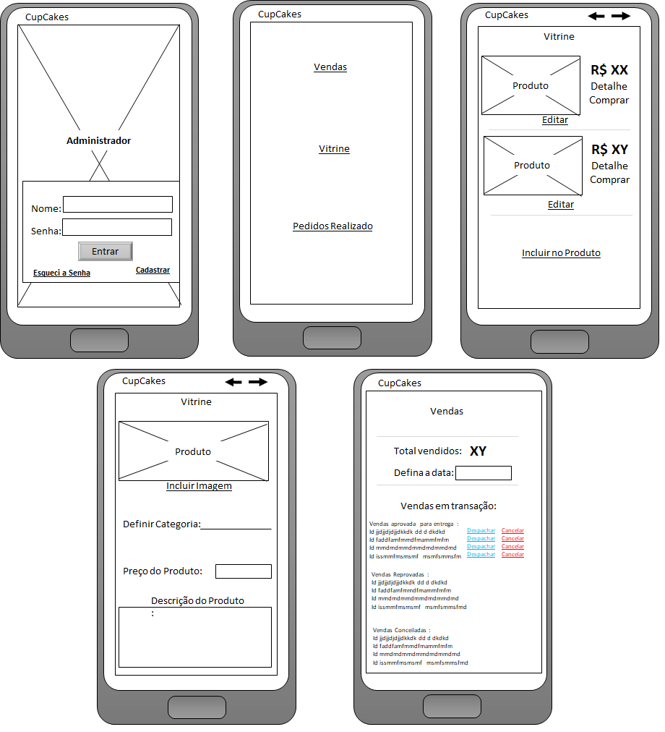

# Mapa Conceitual Loja de *Cupcakes*:

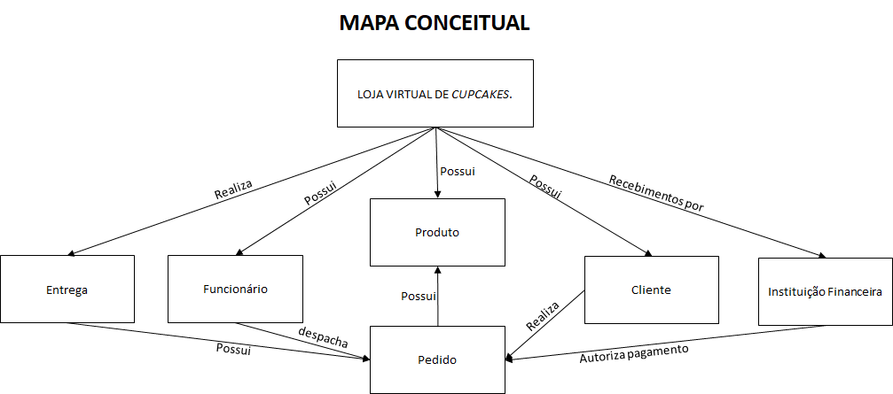

# Mapa Navegacional (Mapa do APP)

## Mapa do APP - Interface Usuário Cliente

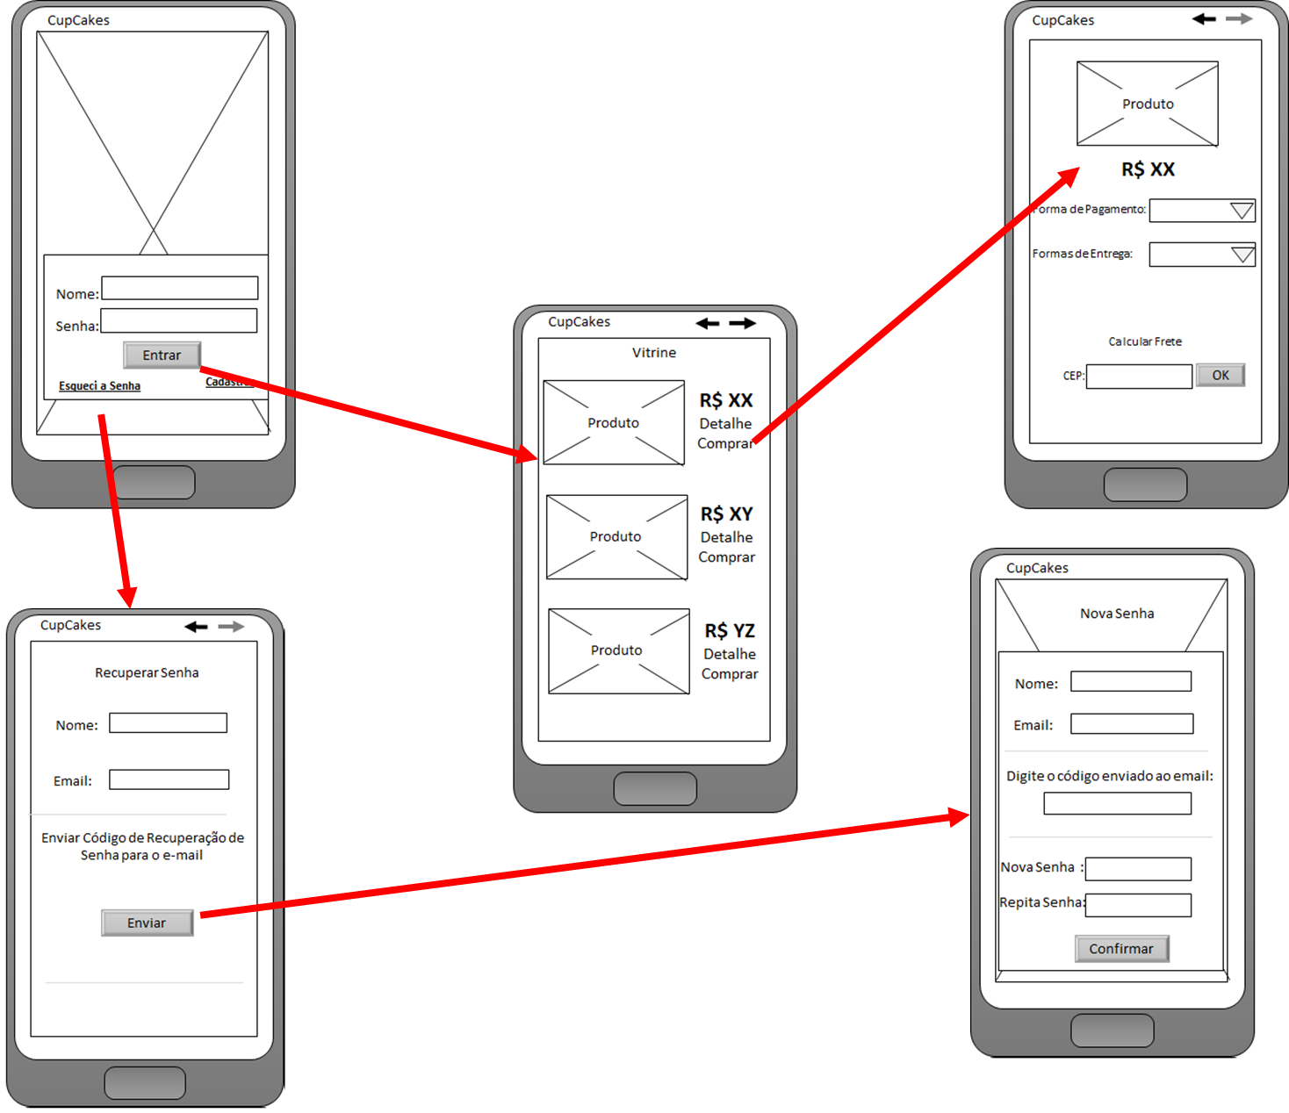

## Mapa do APP - Interface Usuário Administrado

